Федеральное государственное бюджетное образовательное учреждение высшего образования

Поволжский государственный университет телекоммуникаций и

информатики

Кафедра ИБ

Отчёт по лабораторной работе № 9

Выполнил:

Студенты группы ИБ-91

Степанов С.В

Проверила:

Губарева О.Ю

Самара 2022 г.

Задание:

**Вариант 9.**  Два компьютера через внешние модемы и телефонную сеть общего пользования PSTN имеют FTP-доступ к серверу, расположенному в локальной сети отдельного здания. Эта ЛВС имеет следующую топологию: рабочие станции (РС1-РС4), серверы(1) и (2), а также сервер удаленного доступа (Access Server) образуют сегмент сети 100Base-T. К серверу (2) подключен принтер. К серверу удаленного доступа подключен внешний модем, имеющий доступ к PSTN, и через сегмент Thick Ethernet - сервер (3) и рабочие станции (РС5-РС8). Эти станции через сервер(3) имеют доступ к серверам (1) и (2) и принтеру на сервере(2). Сервер(1) может обслуживать клиентов базы данных и CAD/CAM-приложений. Рабочие станции (1), (2), являются клиентами баз данных. Рабочие станции (3) и (4), являются CAM/CAD клиентами. Кроме этого, все рабочие станции обращаются на сервер(2) за файлами по протоколу FTP, а локальные станции (5)-(8) регулярно запускают на нем офисные приложения (Small office data base client-server). Принтер обслуживает все локальные рабочие станции. Помимо серверов локальные рабочие станции взаимодействуют друг с другом по трафику Small office peer-to-peer. Сервер (3) является HTTP, POP3 сервером. Все локальные станции являются HTTP, POP3 клиентами.

1) Размер ответа на запрос (Reply Size) для всех серверов рассчитывается по нормальному закону. Мат. ожидание – 1024, дисперсия - 768, размер в байтах. Задержка ответа на запрос (Replay Delay) распределена по экспоненциальному закону, мат. ожидание – 2, время в секундах.

2) Вывести статистику: для серверов - текущую нагрузку (current workload); для сегмента Fast Ethernet - процент использования (average utilization).

Работа:

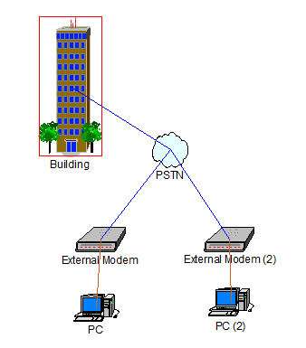

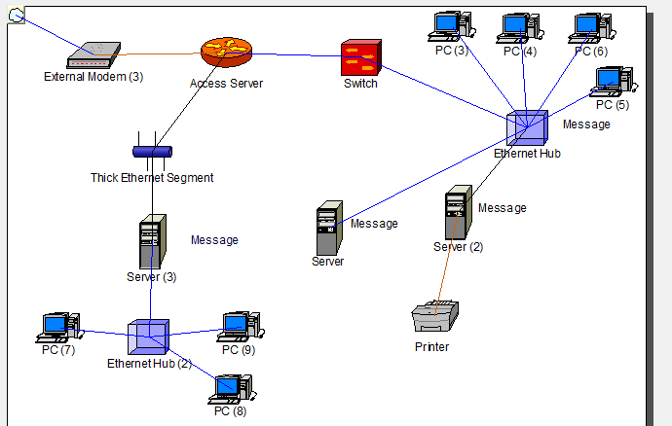

*Рисунок 1 и 2. Собранные схемы из задания*

Рассмотрим данный сегмент:



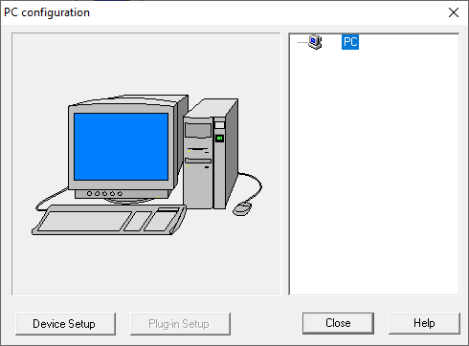

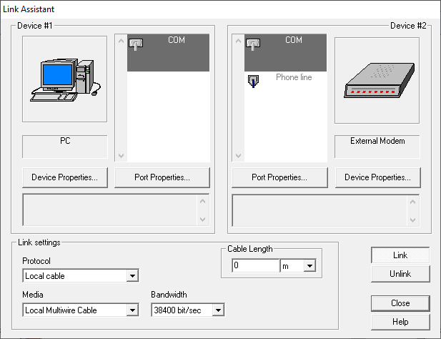

*Рисунки 3 и 4. Конфигурация каждого компьютера в данном сегменте*

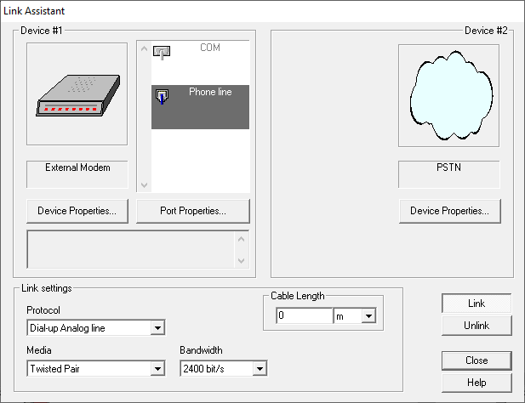

*Рисунок 5. Конфигурация каждого модема в данном сегменте*

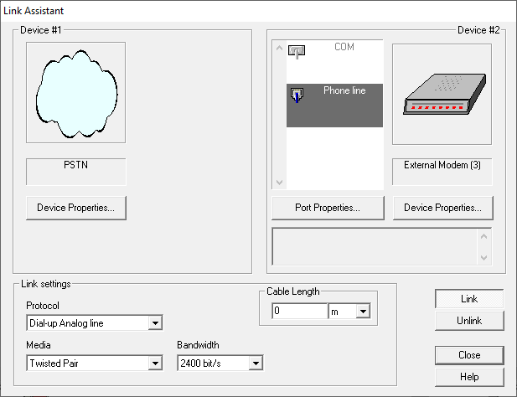

*Рисунок 6. Конфигурация соединения сегмента PSTN cо зданием и находящимся внутримодемом*

Рассмотрим данный сегмент:

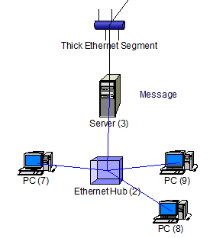

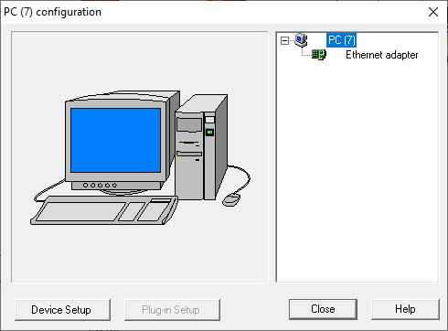

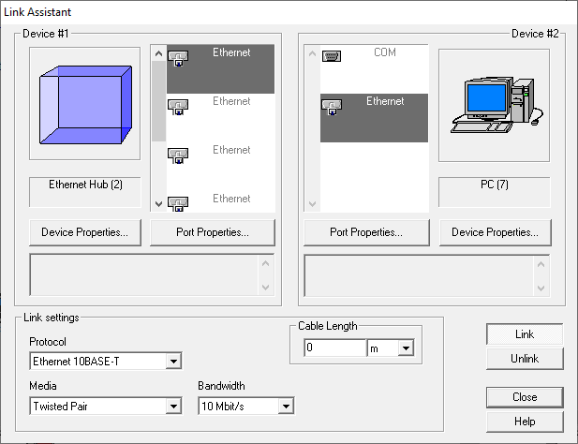

*Рисунки 7 и 8. Конфигурация каждого компьютера в данном сегменте*

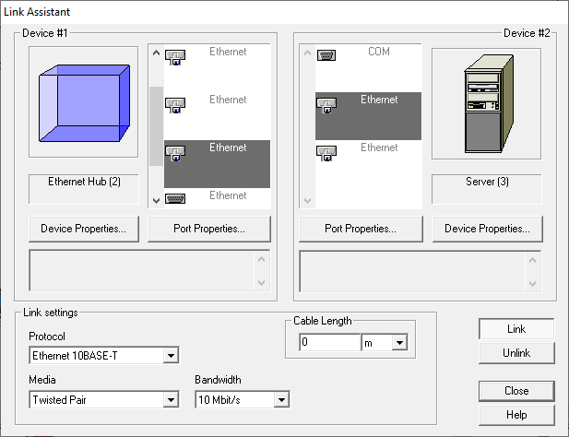

*Рисунок 9. Конфигурация соединения хаба и сервера*

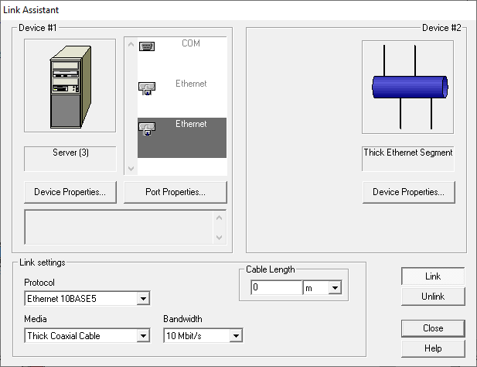

*Рисунок 10. Конфигурация соединения сервера и сегмента Thick ethernet*

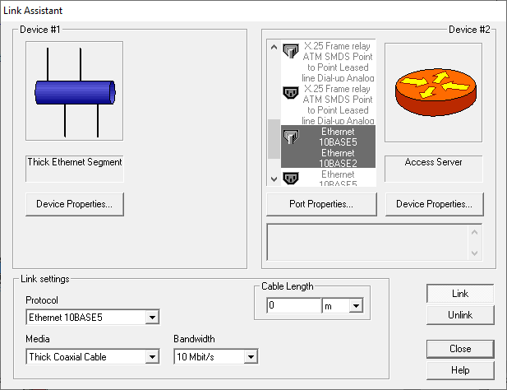

*Рисунок 11. Конфигурация соединения сегмента Thick ethernet и access server*

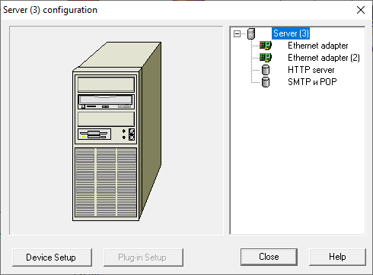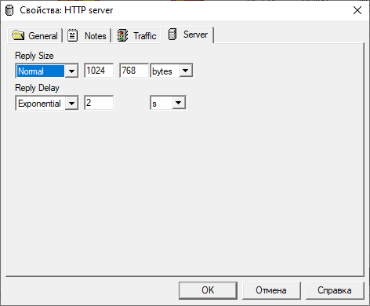

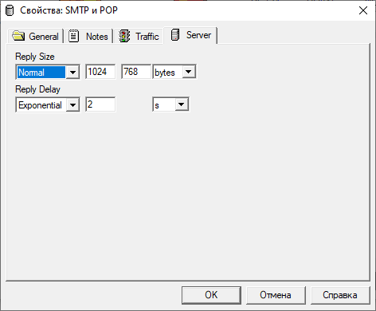

*Рисунки 12-14. Свойства сервера в данном сегменте*

Рассмотрим данный сегмент:

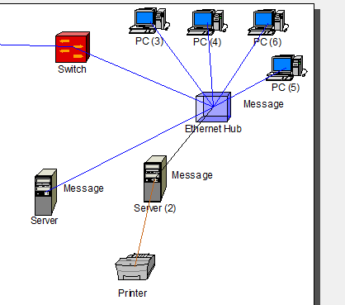

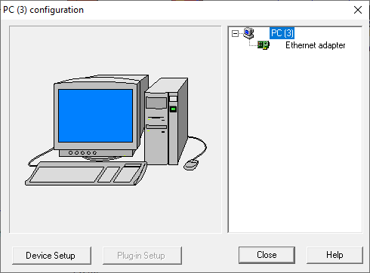

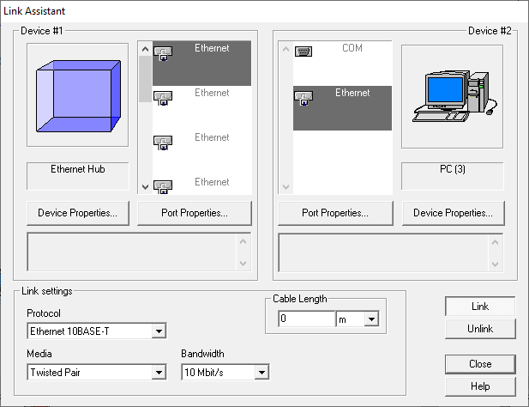

*Рисунки 15 и 16. Конфигурация каждого компьютера в данном сегменте*

*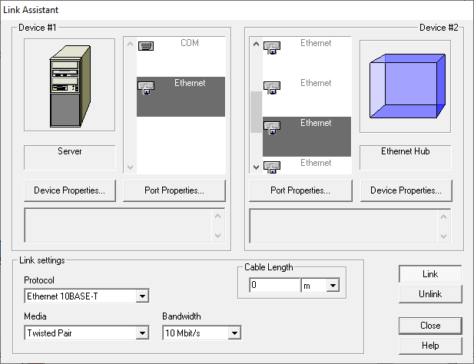Рисунок 17. Конфигурация соединения сервера 1 и хаба*

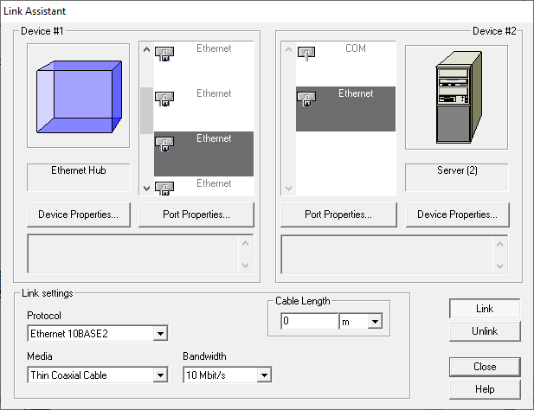

*Рисунок 18. Конфигурация соединения сервера 2 и хаба*

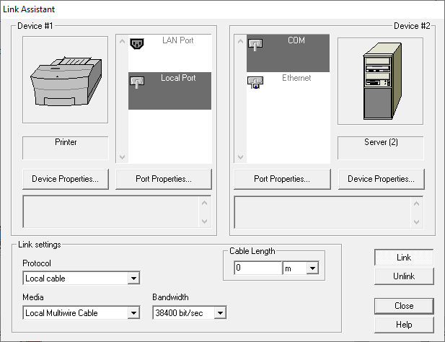

*Рисунок 19. Конфигурация соединения сервера 2 и принтера*

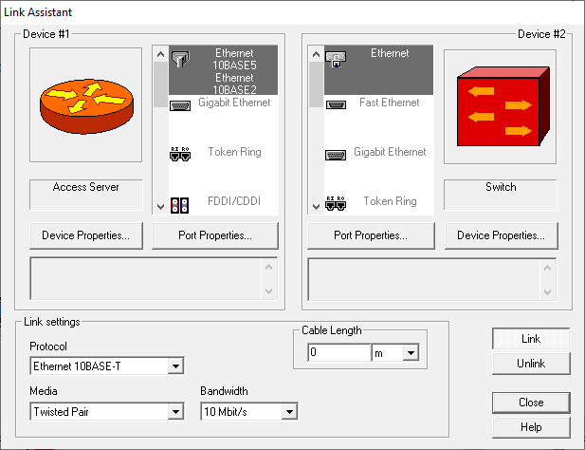

*Рисунок 20. Конфигурация соединения access server и switch*

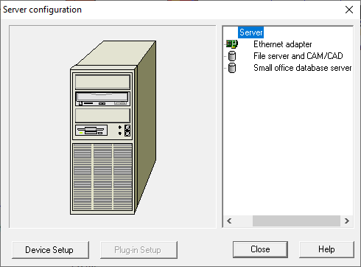

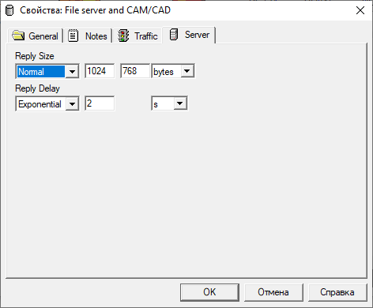

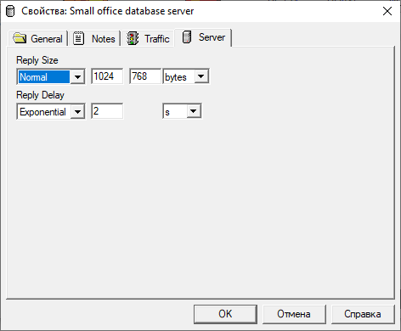

*Рисунки 21-23. Свойства сервера 1 в данном сегменте*

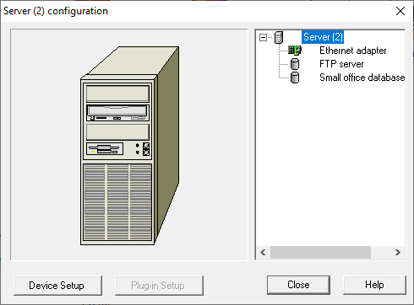

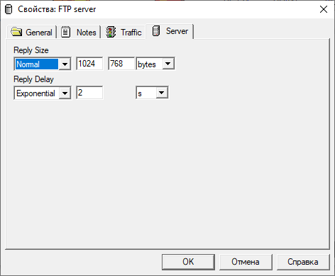

*Рисунки 24-26. Свойства сервера 2 в данном сегменте*

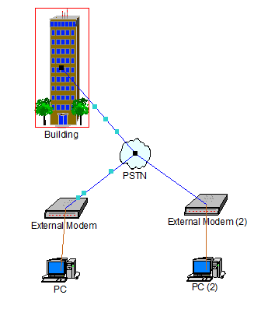

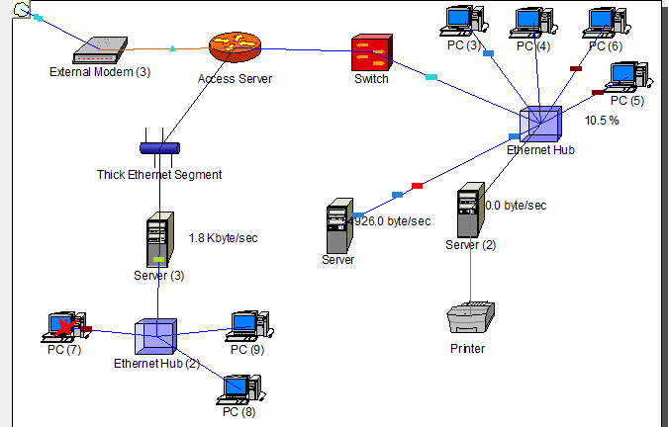

*Рисуноки 27 и 28. Финальная проверка*